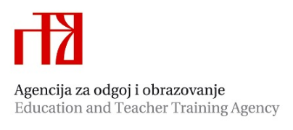

Stručni ispit socijalnih pedagoga zaposlenih u srednjoj školi

Rok: od 10. listopada do 10. prosinca
Stručni ispit polaže se u Obrtničkoj školi za osobne usluge u Zagrebu, Savska 23

Pismeni dio: 15. studenoga 2021.od 14,15 do 17,15
Praktični i usmeni dio: 16. ožujka 2021. prema rasporedu:

Ime i prezime pristupnika | Škola
Helena Mihoci | Strukovna škola Đurđevac | praktični | 13,10-13,50
Helena Mihoci | Strukovna škola Đurđevac | usmeni | 14,00-14,40

Mentor na stručnom ispitu Anita Auguštanec, mag. paed soc., e-mail: anita.augustanec@gmail.com

Viša savjetnica:
Alma Rovis Brandić, mag. paed soc.

